МАТЕРИАЛЫ ДЛЯ ДИСТАЦИОННОГО ОБУЧЕНИЯ
С 20 апреля по 24 апреля
ПО ТЕХНОЛОГИИ
Урок 1. «Ветряная мельница»
Ребята, сегодня мы сделаем ветряную мельницу. Знаете ли вы, что такое мельница?
Ме́льница — механизм для измельчения чего-либо. Когда было мало механизмов и машин, человек использовал ветряные мельницы.
- Давайте сегодня выполним модель мельницы. В презентации вы найдете поэтапную инструкцию. Выполняй работу старательно, не спеши https://cloud.mail.ru/public/2p6Z/CvmjCSQfu/%D0%A7%D0%B5%D1%82%D0%B2%D0%B5%D1%80%D0%B3/%D0%A2%D0%B5%D1%85%D0%BD%D0%BE%D0%BB%D0%BE%D0%B3%D0%B8%D1%8F.pptx
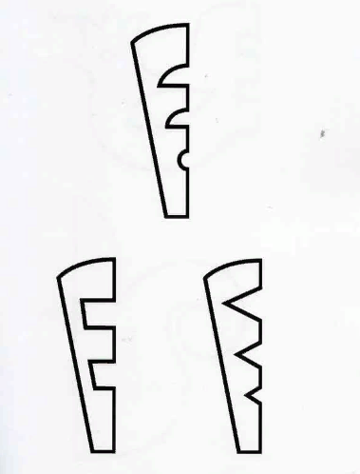
- Вырежи шаблон, он тебе понадобится.

Желаю творческих успехов!
Форма контроля - фото выполненной работы

